Trường:...................  Tổ:............................ | Họ và tên giáo viên:  ……………………

TÊN BÀI DẠY: Trình bày trang tính (tiết 2)
Môn: Tin học Lớp: 7
Thời gian thực hiện: (1 tiết)
I. Mục tiêu
1. Về kiến thức: Sau bài học này, học sinh sẽ có được kiến thức về:
- Thực hiện các thao tác về căn chỉnh dữ liệu trong bảng tính.
- Thực hiện được một số chức năng định dạng dữ liệu dạng số, dạng phần trăm, dạng ngày tháng.
- Áp dụng các hàm tính toán dữ liệu như Max, Min, Sum, Average, Count vào dự án Trường học xanh
2. Về năng lực
2.1. Năng lực chung
Thực hiện bài học này sẽ góp phần hình thành và phát triển một số thành tố năng lực chung của học sinh như sau:
- Năng lực tự chủ, tự học: chủ động và tích cực thực hiện nhiệm vụ học tập; vận dụng kiến thức và kĩ năng về trình bày bảng tính, thực hiện trên các dạng dữ liệu số, sử dụng các hàm tính toán dữ liệu để giải quyết yêu cầu trong bài tập.
- Năng lực giao tiếp và hợp tác: Học sinh có khả năng giải quyết các tình huống mà GV đưa ra.
- Năng lực giải quyết vấn đề và sáng tạo: Học sinh có khả năng hoạt động nhóm và chia sẻ kiến thức trong quá trình làm việc nhóm.
2.2. Năng lực Tin học
Thực hiện bài học này sẽ góp phần hình thành và phát triển một số thành tố năng lực Tin học của học sinh như sau:
- NLd: Phát triển năng lực ứng dụng công nghệ thông tin và truyền thông trong học và tự học.
- Nle: Nâng cao năng lực hợp tác trong môi trường số.
3. Về phẩm chất:
Thực hiện bài học này sẽ góp phần hình thành và phát triển một số thành tố Phẩm chất của học sinh như sau:
- Chăm chỉ: cố gắng hoàn thành nhiệm vụ học tập, có ý thức vận dụng kiến thức đã học để giải quyết nhiệm vụ học tập.
II. Thiết bị dạy học và học liệu
- Thiết bị dạy học: Máy chiếu, máy tính giáo viên và học sinh.
- Học liệu: Sách giáo khoa Tin học 7.
III. Tiến trình dạy học:
1. Hoạt động 1: Khởi động ( 5 phút)
a) Mục tiêu:
- Tạo động cơ để học sinh biết cách sử dụng các công cụ có sẵn để định dạng trang tính như thay đổi độ rộng của cột, chiều cao của hàng, chèn, xóa, ẩn, hiện cột, hàng, gộp tách ô trong các vùng dữ liệu.
b) Nội dung:
- Định dạng trang tính
c) Sản phẩm:
- Học sinh biết cách sử dụng các công cụ có sẵn để định dạng nội dung trang tính và hoàn thiện sản phẩm của mình.
d) Tổ chức thực hiện:
Hoạt động của GV và HS | Dự kiến sản phẩm
* Chuyển giao nhiệm vụ:
- GV: Chiếu hình ảnh 2 bảng tính lên màn hình ( bảng tính 1 đã được định dạng, bảng tính 2 chưa được định dạng) và yêu cầu học sinh quan sát và trả lời câu hỏi:
Em có nhận xét gì về 2 bảng tính trên?
- HS: Tiếp nhận câu hỏi
* Thực hiện nhiệm vụ:
- GV gợi ý thêm cho HS cách nhận biết sự khác nhau giữa 2 trang tính.
- HS: Tìm những điểm khác nhau giữa 2 trang tính đó.
* Báo cáo, thảo luận:
- GV: Cho HS phát biểu ý kiến của mình về kết quả nhận được.
-HS: Nêu những điểm khác nhau giữa 2 trang tính.
* Kết luận, nhận định:
- GV: Chốt lại các điểm khác nhau giữa 2 trang tính.
Đặt vấn đề: Một trang tính sau khi nhập dữ liệu xong chưa được định dạng và một trang tính được định dạng thì trang tính nào được trình bày rõ ràng và phù hợp hơn?
- Việc sử dụng các công cụ định dạng có sẵn sẽ giải quyết được vấn đề trên. Bài học hôm nay chúng ta sẽ cùng nhau nghiên cứu vấn đề này.
2. Hoạt động 2: Hình thành kiến thức mới (28 phút)
a) Mục tiêu:
- Tạo động cơ để học sinh biết cách sử dụng các công cụ có sẵn để định dạng trang tính như thay đổi độ rộng của cột, chiều cao của hàng, chèn, xóa, ẩn, hiện cột, hàng, gộp tách ô trong các vùng dữ liệu.
- Sử dụng thành thạo các hàm tính toán
- Biết cách thay đổi các kiểu dữ liệu số
b) Nội dung:
- Định dạng trang tính
- Sử dụng các hàm tính toán đơn giản
- Sử dụng thành thạo với các dạng dữ liệu kiểu số
c) Sản phẩm:
- Học sinh biết cách sử dụng các công cụ có sẵn để định dạng nội dung trang tính và hoàn thiện sản phẩm của mình
d) Tổ chức thực hiện:
Hoạt động của GV và HS | Dự kiến sản phẩm
* Chuyển giao nhiệm vụ:  - GV: Bài tập 1: Yêu cầu học sinh thực hiện nhiệm vụ như sau:  - Tạo trang tính mới trong bảng tính của dự án để nhập dữ liệu dự kiến phân bổ cây.  - Nhập và sao chép dữ liệu vào trang tính.  - Thiết lập công thức tính chi phí trồng mỗi loại cây và chi phí của toàn bộ dự án.  - Thực hiện các thao tác định dạng dữ liệu cho trang tính.  HS: Tiếp nhận nhiệm vụ và chuẩn bị thực hiện trên máy tính.  * Thực hiện nhiệm vụ:  - GV hướng dẫn trên máy tính của GV  a. Tạo trang tính mới  - Mở tệp bảng tính: THXanh.xlsx  - Tạo thêm 1 trang tính mới đặt tên 5. Tổng kết.  b. Nhập và sao chép dữ liệu vào trang tính  - Mở trang tính 4. Dự kiến kết quả sau đó sao chép dữ liệu sang trang tính 5. Tổng kết – Trang tính 5 tại ô A2 sửa lại tên là: Bảng 5: Dự kiến phân bổ cây dự án Trường học xanh  c. Tính chi phí trồng mỗi loại cây và của toàn bộ dự án  -Bước 1: Tại cột D (Cột của lớp 7A) chuột phải chọn Insert để chèn thêm 1 cột mới đặt tên là cột Đơn giá  -Bước 2: Mở trang tính 3. Tìm hiểu về giống cây sao chép toàn bộ đơn giá của các loại cây từ dữ liệu của trang tính này vào cột Đơn giá ở trang tính 5. Tổng kết  -Bước 3 : Tạo thêm cột Chi phí bên phải cột Trung bình (Cột N)  - Bước 4 : Tính Chi phí = Đơn giá * Tổng số cây cho các ô trong cột Chi phí  (N4=D4*I4)  d. Định dạng dữ liệu cho trang tính  - Định dạng trang tính theo mẫu hình 9.13  - Lưu lại kết quả  - HS thực hiện nhiệm vụ của mình trên máy tính.  * Báo cáo, thảo luận:  - GV yêu cầu HS làm bài thực hành trên máy tính của mình, sau đó báo cáo kết quả sau khi thực hiện xong.  -HS : Hoàn thành bài thực hành sau đó báo cáo kết quả đã thực hiện.  GV : Hỏi HS để có kết quả đó thì cần thực hiện các thao tác định dạng gì?  HS : trả lời các thao tác cần thực hiện  - Chèn thêm sheet và đổi tên sheet  - Chèn thêm cột  - Thay đổi độ rộng các cột  - Thao tác gộp ô  - Thay đổi màu chữ, màu nền  - Thực hiện phép tính  * Kết luận, nhận định:  - GV : Học sinh hoàn thành bài tập theo yêu cầu của bài toán.  - GV nhận xét đánh giá -> chốt kiến thức lên bảng.  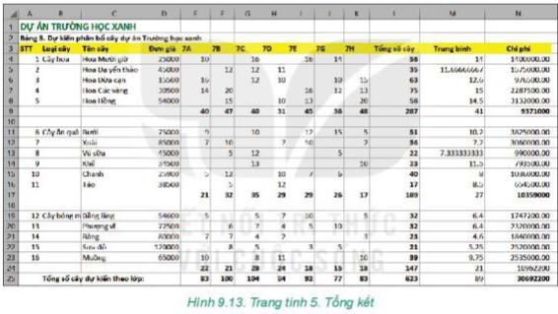 | Bài tập 1: Yêu cầu học sinh thực hiện nhiệm vụ như sau:  - Tạo trang tính mới trong bảng tính của dự án để nhập dữ liệu dự kiến phân bổ cây.  - Nhập và sao chép dữ liệu vào trang tính.  - Thiết lập công thức tính chi phí trồng mỗi loại cây và chi phí của toàn bộ dự án.  - Thực hiện các thao tác định dạng dữ liệu cho trang tính.  a.Tạo trang tính mới  b. Nhập và sao chép dữ liệu vào trang tính.  c. Tính chi phí trồng mỗi loại cây và của toàn bộ dự án  Muốn sao chép dữ liệu ta thực hiện các bước sau:  1. Chọn ô hoặc các ô có thông tin muốn sao chép.  2. Nháy nút Copy trên thanh công cụ .  3. Chọn ô muốn đưa thông tin được sao chép vào.  4. Nháy nút Paste trên thanh công cụ.  d. Định dạng dữ liệu cho trang tính  Làm bài tập thực hành trên máy tính của mình và báo cáo lại kết quả sau khi đã hoàn thành xong bài tập.  *Thao tác thay đổi màu chữ  1. Đánh dấu các ô cần thay đổi màu chữ.  2. Nháy mũi tên ở nút chữ A trong nhóm Font.  *Thao tác thay đổi màu nền  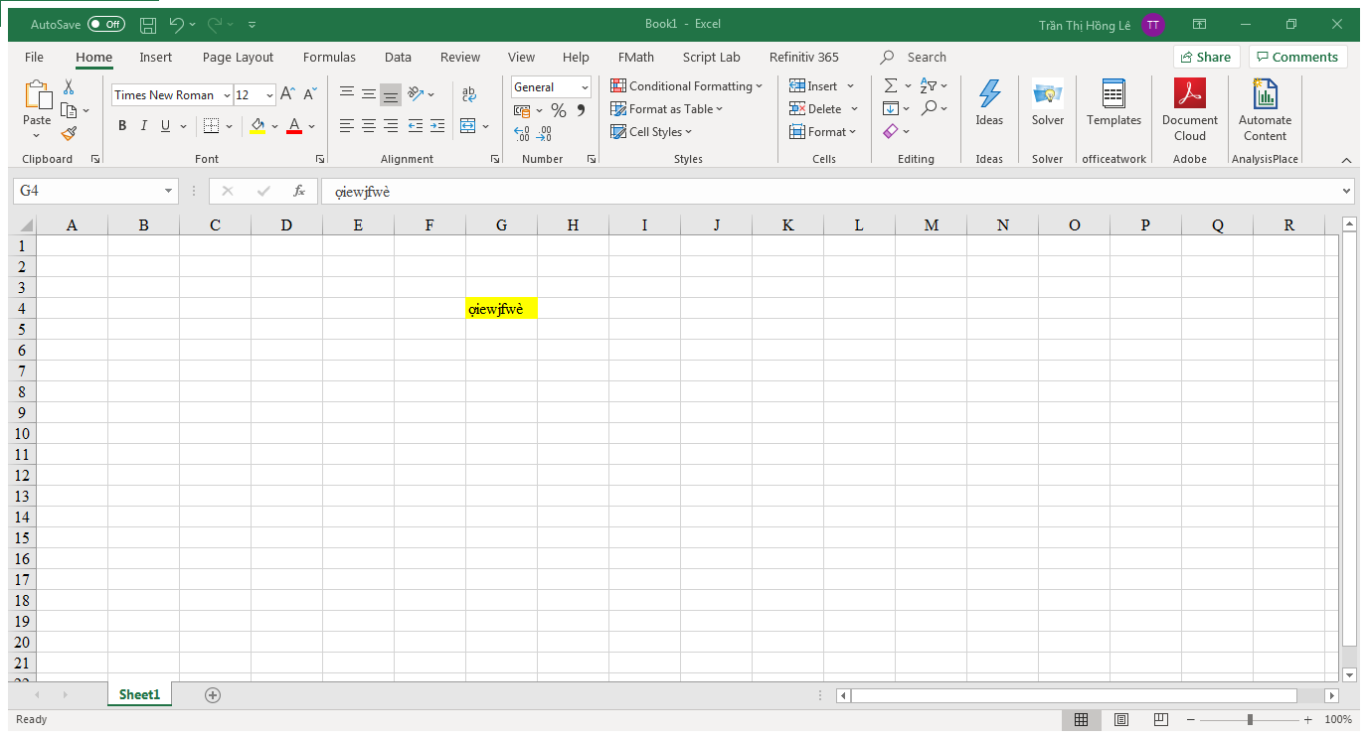  1. Đánh dấu các ô cần thay đổi màu nền  2. Nháy mũi tên ở nút trong nhóm Font.  * Chèn sheet:  Nhấn chuột vào dấu (+) bên phải sheet cần chèn.  * Các thao tác chèn thêm cột :  1. Nháy chọn một cột.  2. Mở bảng chọn Insert Chọn Columns. Một cột trống sẽ được chèn vào bên trái cột được chọn.  * Thay đổi độ rộng các cột  Đặt chuột lên đường ngăn cách giữa các cột, kéo sang trái hoặc sang phải để thay đổi.  *Thao tác gộp ô  1. Chọn ô cần gộp  2. Home/ Alignment/ Merge and Center
3. Hoạt động 3: Luyện tập (5 phút)
a) Mục tiêu:
- Sử dụng thành thạo cách định dạng bảng tính và cách sao chép dữ liệu.
b) Nội dung:
- Kiến thức đã học về cách sao chép dữ liệu, sao chép công thức
- Kiến thức về định dạng dữ liệu
c) Sản phẩm:
- Nhớ lại các kiến thức đã học
d) Tổ chức thực hiện:
Hoạt động của GV và HS | Dự kiến sản phẩm
* Chuyển giao nhiệm vụ 1:  - GV: Giả sử chúng ta có một trang tính 6. Tổng kết dự án tương tự như trang tính 5 nhưng cột Chi phí chưa được tính? Em hãy cho biết có thể sao chép công thức tính Chi phí từ trang tính 5 sang trang tính 6 được không?  HS: Tiếp nhận câu hỏi và chuẩn bị thực hiện trên máy tính.  * Thực hiện nhiệm vụ 1:  - GV hướng dẫn lại cách sao chép công thức.  - HS tự thực hiện trên máy tính của mình.  * Báo cáo, thảo luận 1:  - HS: Trả lời câu hỏi của GV sau khi đã thực hiện trên máy tính.  - HS khác nhận xét câu trả lời của bạn.  * Kết luận, nhận định 1:  - GV kết luận: Chúng ta có thể sao chép công thức từ trang tính này sang trang tính khác.  - HS ghi chép.  * Chuyển giao nhiệm vụ 2:  - GV: Bây giờ cô muốn gộp các ô không liền kề A2, A4, A6 lại thành một ô, phần mềm bảng tính điện tử có gộp như vậy được không?  HS: Tiếp nhận câu hỏi và chuẩn bị thực hiện trên máy tính.  * Thực hiện nhiệm vụ 2:  - GV hướng dẫn lại cách gộp ô.  - HS tự thực hiện trên máy tính của mình.  * Báo cáo, thảo luận 2:  - HS: Trả lời câu hỏi của GV sau khi đã thực hiện trên máy tính.  - HS khác nhận xét câu trả lời của bạn.  * Kết luận, nhận định 2:  - GV kết luận: Chúng ta không thể gộp các ô không liền kề nhau thành một ô.  - HS ghi chép. | Câu hỏi 1: Giả sử chúng ta có một trang tính 6. Tổng kết dự án tương tự như trang tính 5 nhưng cột Chi phí chưa được tính? Em hãy cho biết có thể sao chép công thức tính Chi phí từ trang tính 5 sang trang tính 6 được không?  Cách sao chép công thức:  B1: Chọn ô chứa công thức  B2: Nháy chuột chọn Copy  B3: Chọn các ô cần sao chép công thức  B4: Nháy chuột chọn Paste  Chương trình sẽ tự điều chỉnh các địa chỉ trong công thức ở mỗi ô được sao chép.  Câu hỏi 2: Bây giờ cô muốn gộp các ô không liền kề A2, A4, A6 lại thành một ô, phần mềm bảng tính điện tử có gộp như vậy được không?
4. Hoạt động 4: Vận dụng ( 5 phút)
a) Mục tiêu:
- Thành thạo cách chuyển đổi dữ liệu dạng số, các công thức tính toán đơn giản
b) Nội dung:
- Các công thức tính toán đơn giản, cách chuyển đổi dữ liệu số.
c) Sản phẩm:
- Biết cách chuyển đổi dữ liệu số.
d) Tổ chức thực hiện:
Hoạt động của GV và HS | Dự kiến sản phẩm
* Chuyển giao nhiệm vụ:  - GV: Giả sử số chỉ tiêu cho mỗi loại cây hoa cần trồng là 50 cây. Dựa vào bảng Dự kiến phân bổ cây dự án Trường học xanh, em hãy tính tỉ lệ phần trăm của từng loại cây hoa được phân bổ so với chỉ tiêu đã giao?  HS: Tiếp nhận câu hỏi và chuẩn bị thực hiện trên máy tính của mình.  * Thực hiện nhiệm vụ:  - GV hướng dẫn cách tính.  - HS tự thực hiện trên máy tính của mình.  * Báo cáo, thảo luận:  - HS: Trả lời câu hỏi của GV sau khi đã thực hiện trên máy tính.  - HS khác nhận xét câu trả lời của bạn.  * Kết luận, nhận định:  - GV kết luận: Có thể định dạng các kiểu dữ liệu dạng số về dạng phần trăm như yêu cầu vừa làm.  - HS ghi chép. | Yêu cầu: Giả sử số chỉ tiêu cho mỗi loại cây hoa cần trồng là 50 cây. Dựa vào bảng Dự kiến phân bổ cây dự án Trường học xanh, em hãy tính tỉ lệ phần trăm của từng loại cây hoa được phân bổ so với chỉ tiêu đã giao?  Cách tính: Lấy giá trị số cây hoa được phân bổ trồng của mỗi loại chia cho 50, sau đó định dạng cho tỉ số này theo kiểu dữ liệu phần trăm đã học  Home/ Number/ Percentage
Hướng dẫn về nhà ( 2 phút)
- Về nhà HS làm lại bài tập thực hành trên máy tính của mình.
- Làm bài tập trong sách bài tập.
- Chuẩn bị bài 10: Hoàn thiện bảng tính.

